期望、方差、正态分布
期望、方差知识回顾：
1．数学期望: 一般地，若离散型随机变量ξ的概率分布为
ξ | x₁ | x₂ | … | x_{n} | …
P | p₁ | p₂ | … | p_{n} | …
则称 …… 为ξ的数学期望，简称期望．
2.期望的一个性质:
3.若～（），则=
4.方差:＝＋＋…＋＋…．
5.标准差:的算术平方根叫做随机变量ξ的标准差，
记作．
6.方差的性质： ；
若～（），则

正态分布知识回顾：
- 若总体密度曲线就是或近似地是函数
的图象，则其分布叫正态分布，常记作．的图象称为正态曲线．
三条正态曲线：①；②；
③，其图象如下图所示：
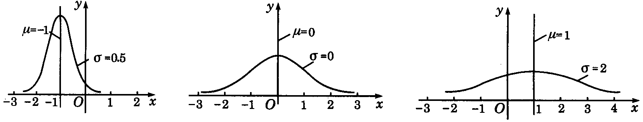
观察以上三条正态曲线，得以下性质：
①曲线在x轴的上方，与x轴不相交．
②曲线关于直线对称，且在时位于最高点．
③当时，曲线上升；当时，曲线下降．并且当曲线向左、右两边无限延伸时，以x轴为渐近线，向它无限靠近．
④当一定时，曲线的形状由确定．越大，曲线越“矮胖”，表示总体的分布越分散；越小，曲线越“瘦高”，表示总体的分布越集中．
注意: 当时，正态总体称为标准正态总体，相应的函数表示式是．相应的曲线称为标准正态曲线．
2. 正态总体的概率密度函数：式中是参数，分别表示总体的平均数（期望值）与标准差；
当时得到标准正态分布密度函数：.
3.正态曲线的性质：
- 曲线位于x轴上方，与x轴不相交；
- 曲线是单峰的，关于直线x＝ 对称；
- 曲线在x＝处达到峰值；
- 曲线与x轴之间的面积为1；

4. 是参数是参数的意义:
- 当一定时，曲线随质的变化沿x轴平移；
- 当一定时，曲线形状由确定：越大，曲线越“矮胖”，表示总体分布越集中；越小，曲线越“高瘦”，表示总体分布越分散。
5．对于，取值小于x的概率.
.

典型例题：
1.某项选拔共有三轮考核，每轮设有一个问题，能正确回答问题者进入下一轮考试，否则即被淘汰，已知某选手能正确回答第一、二、三轮的问题的概率分别为、、，且各轮问题能否正确回答互不影响.
（Ⅰ）求该选手被淘汰的概率；
（Ⅱ）该选手在选拔中回答问题的个数记为ξ，求随机变量ξ的分布列与数数期望.（注：本小题结果可用分数表示）

解法一：
（Ⅰ）记“该选手能正确回答第轮的问题”的事件为，则，，，
该选手被淘汰的概率
．
（Ⅱ）的可能值为，，
，
．

的分布列为
 | 1 | 2 | 3
．
解法二：
（Ⅰ）记“该选手能正确回答第轮的问题”的事件为，则，，．
该选手被淘汰的概率
．
（Ⅱ）同解法一．
2.某射击测试规则为：每人最多射击3次，击中目标即终止射击，第次击中目标得分，3次均未击中目标得0分．已知某射手每次击中目标的概率为0.8，其各次射击结果互不影响．
（Ⅰ）求该射手恰好射击两次的概率；
（Ⅱ）该射手的得分记为，求随机变量的分布列及数学期望．
解:（Ⅰ）设该射手第次击中目标的事件为，则，
．
（Ⅱ）可能取的值为0，1，2，3．的分布列为
 | 0 | 1 | 2 | 3
 | 0.008 | 0.032 | 0.16 | 0.8
.

3.某食品企业一个月内被消费者投诉的次数用表示，椐统计，随机变量的概率分布如下：
 | 0 | 1 | 2 | 3
p | 0.1 | 0.3 | 2a | a

(Ⅰ)求a的值和的数学期望；
（Ⅱ）假设一月份与二月份被消费者投诉的次数互不影响,求该企业在这两个月内共被消费者投诉2次的概率。
解:（1）由概率分布的性质有0.1+0.3+2a+a=1，解答a=0.2
的概率分布为
 | 0 | 1 | 2 | 3
P | 0.1 | 0.3 | 0.4 | 0.2
（2）设事件A表示“两个月内共被投诉2次”事件表示“两个月内有一个月被投诉2次，另外一个月被投诉0次”；事件表示“两个月内每月均被投诉12次”
则由事件的独立性得:
故该企业在这两个月内共被消费者投诉2次的概率为0.17

